رتب الصور التالية لتكوين الزراعة



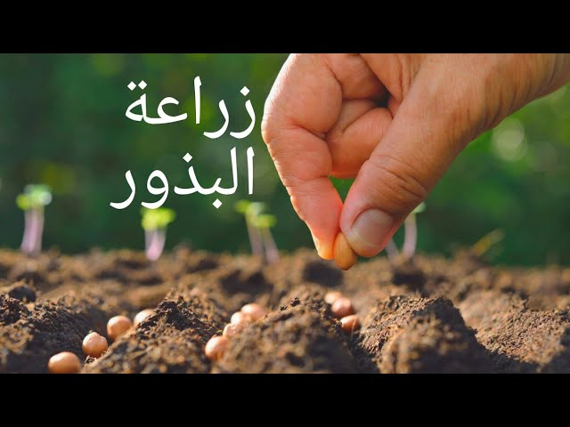



اذكر

صل بين الكلمة ومايناسبها

طريقة الري

بذوز زراعيه

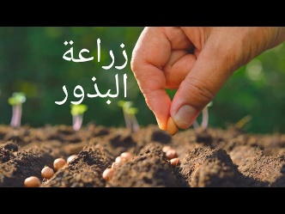

اشعة الشمس